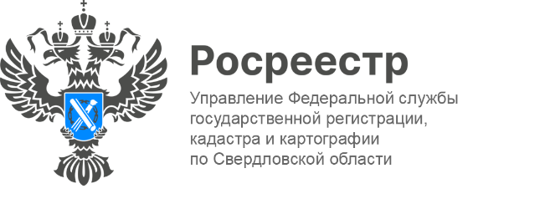

ПРЕСС-РЕЛИЗ

В Свердловской области принят первый пакет документов
на государственную регистрацию прав, с применением технологий искусственного интеллекта
В настоящее время ведется поэтапное масштабирование сервиса «Цифровой помощник – Ева», разработанного Росреестром и публично-правовой компанией «Роскадастр». В октябре Свердловская область вошла в число субъектов Российской Федерации, получивших доступ к новому функционалу.
В основе сервиса – предобученные нейронные сети, система распознавания поступивших документов и перевода их в машиночитаемый формат с последующей автоматизированной обработкой данных.
«Задача сервиса минимизировать рутинные действия государственного регистратора и специалиста МФЦ. При этом стоит отметить, что нейросетьобрабатывает и анализирует документы, но ключевое решение остается за регистратором прав. Эффект от внедрения «ЕВЫ» очевиден –сокращение сроков приема документов и проведения правовой экспертизы, снижение количества решений о приостановлении, и как итог – довольный заявитель» - отметил руководитель Управления Росреестра по Свердловской области Игорь Цыганаш.
Искусственный интеллект «ЕВА» на стадии приема заявления в МФЦ,
на основе отсканированных документов, проверяет правильность введенных данных. Если в заявлении допущена ошибка, сервис выдает подсказку сотруднику.
«Внедрение новых технологий значительно оптимизирует процессы, связанные с приемом документов для оказания услуг Росреестра. «ЕВА» поможет специалистам МФЦ выбрать правильные регистрационные действия и без ошибок заполнить заявления, подскажет какие документы необходимы для качественного оказания услуги», — рассказала первый заместитель директора государственного бюджетного учреждения Свердловской области «Многофункциональный центр предоставления государственных, муниципальных и (или) иных услуг» Анастасия Зайруллина.

Контакты для СМИ: Пресс-служба Управления Росреестра по Свердловской области
+7 343 375 40 81
press66_rosreestr@mail.ru
www.rosreestr.gov.ru
620062, г. Екатеринбург, ул. Генеральская, 6 а.

